**Enviar trabajos (fotos de trabajos y cuadernos cuando corresponda) al correo: eloytroncoso@hotmail.com**

**Guía de artes visuales**

**Asignatura: ARTES VISUALES Curso: 3°**

**Fecha:** CLASE del miércoles 09 y miércoles 23 de septiembre

**Docente:** Carlos Troncoso C.

**Nombre del alumno: __________________________________**

**I.- Objetivo de aprendizaje:**

**OA 1** : Crear trabajos de arte con un propósito expresivo personal y basados en la observación del: • entorno natural: animales, plantas y fenómenos naturales • entorno cultural: creencias de distintas culturas (mitos, seres imaginarios, dioses, fiestas, tradiciones, otros) • entorno artístico: arte de la Antigüedad y movimientos artísticos como fauvismo, expresionismo y art Nouveau

**Indicador de evaluación:**

› Describen observaciones de imágenes de personajes y seres imaginarios observados en ilustraciones, obras de arte y objetos de artesanía

**.II.-Contenido: El mito**

**III.-OBJETIVO de la clase.:** Conocer la mitología griega

**IV.-Indicaciones Generales:**

**En tu cuaderno escribe la fecha y el objetivo**

**Contenidos:**

Mito

Un mito es un relato tradicional que se refiere a unos acontecimientos prodigiosos, protagonizados por seres sobrenaturales o extraordinarios, tales como dioses, semidioses, héroes, monstruos o personajes fantásticos, que buscan dar una explicación a un hecho o un fenómeno.

**Retroalimentación:**

**Su Profesor les saluda y espera que se encuentren muy bien juntos a sus Padres. Espero que se hayan divertido al crear el collage, flores, pintar, elaborar una máscara, nuevamente pintar, inventar y pintar, nuevamente elaborar máscara carnaval de Venecia, un collage de seres mitológicos ahora Mitología griega - ¡DIVIERTANSE!**

“ÁNIMO”

**Tienen dos semanas para hacer:**

<https://youtu.be/Mji2HDLd9Q4>

**[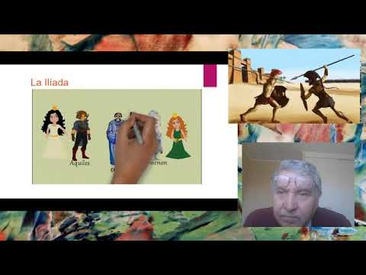](https://www.youtube.com/embed/Mji2HDLd9Q4?feature=oembed)**

**¡Pincha en el link o en la imagen para observar clase de tu profesor!**

**V.-ACTIVIDAD a desarrollar (unidad 3 pag 95)**

3 El docente introduce a los estudiantes en el conocimiento de la mitología griega por medio de la narración de un mito

. Luego los alumnos observan y comentan imágenes de cerámica griega de la Antigüedad donde aparecen algunos personajes de la mitología griega (por ejemplo: Menelao, Atenea, Héctor, Áyax, Heracles, Aquiles, Afrodita, Ulises<https://www.youtube.com/watch?v=X9MHdzkCbvY&t=1547s>, Polifemo y esfinges). <https://www.youtube.com/watch?v=anRcWnOJp-U>, <https://www.youtube.com/watch?v=jJXW8KVGbG8>

Describen los temas y el uso de elementos visuales como colores, formas, líneas y texturas de los objetos. (Historia, Geografía y Ciencias Sociales; Lenguaje y Comunicación

Dibujan y pintan un personajes

**VI.-Retroalimentación:**

**Se realizó en las indicaciones generales**

**VII.-Fecha de envío**

**Debes mandar los trabajos hasta el 08 de septiembre**

**VIII.-Como y/o donde enviar**

**En mail o classroom.-**



**Ticket de salida:**

**1.- La ilustración representa a:**

a.-Homero

b.-Ulises

c.-Ciclope